**Индивидуальный проект**

**Лабораторная работа № 7.**

**Элементы криптографии.**

**Однократное гаммирование**

Кузьмин Артем

17 мая, 2025, Москва, Россия

Российский Университет Дружбы Народов

1/8



**Цели и задачи**



**Теоретическое введение**

Гаммирование – это наложение (снятие)

на открытые (зашифрованные) данные

криптографической гаммы, т.е.

последовательности элементов данных,

вырабатываемых с помощью некоторого

криптографического алгоритма, для

получения зашифрованных (открытых)

данных.



**Цель лабораторной работы**

Освоить на практике применение

режима однократного гаммирования.



**Выполнение лабораторной**

**работы**



**Программа simpleid**

**Рис. 1: Создаем исполняемый файл**



**Программа simpleid2**

**Рис. 2: Код файла**

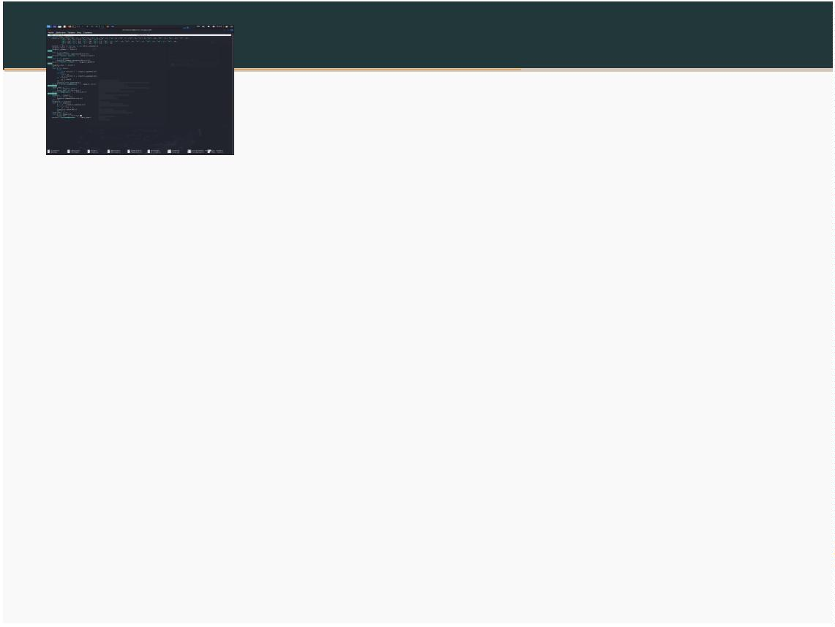

**Программа readfile**

**Рис. 3:** Выходная информация

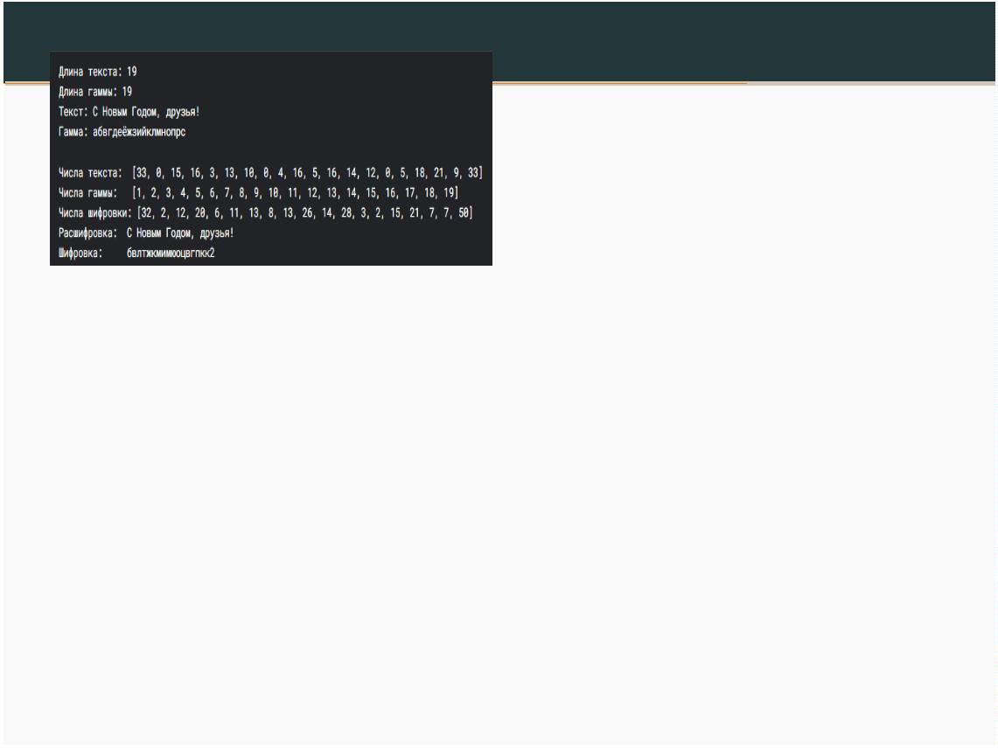

**Выводы**



**Результаты выполнения лабораторной работы**

Изучили алгоритмы шифрования на

основе гаммирования

